СОДЕРЖАНИЕ

ВВЕДЕНИЕ 4

1 ОБЗОР ИСТОЧНИКОВ 5

2 СТРУКТУРНОЕ ПРОЕКТИРОВАНИЕ 6

3 ФУНКЦИОНАЛЬНОЕ ПРОЕКТИРОВАНИЕ 7

3.1 Обоснование выбора операционной системы 7

3.2 Обоснование выбора пользовательских станций 8

3.3 Обоснование выбора сервера 8

3.4 Обоснование выбора черно-белого принтера 9

3.5 Обоснование выбора цветного принтера 9

3.6 Обоснование выбора операционной системы сетевого оборудования 9

3.7 Обоснование выбора коммутатора 9

3.8 Обоснование выбора точка доступа 10

3.9 Схема адресации 10

3.10 Настройка коммутатора третьего уровня 11

3.11 Настройка удаленного администрирования 14

3.12 Настройка ПК и маршрутизации между ними 16

3.13 Настройка принтера 18

3.14 Настройка SQL-сервера 19

3.15 Настройка беспроводной точки доступа 20

4 ПРОЕКТИРОВАНИЕ СТРУКТУРИРОВАННОЙ КАБЕЛЬНОЙ СИСТЕМ 22

4.1 Общая организация СКС 22

4.2 Обоснование выбора среды передачи данных 22

4.3 Обоснование выбора информационных розеток 23

4.4 Обоснование выбора кабельного короба 23

4.5 Обоснование выбора электронного замка 23

4.6 Размещение беспроводной точки доступа 23

ЗАКЛЮЧЕНИЕ 24

СПИСОК ЛИТЕРАТУРЫ 25

ПРИЛОЖЕНИЕ А 26

ПРИЛОЖЕНИЕ Б 27

ПРИЛОЖЕНИЕ В 28

ПРИЛОЖЕНИЕ Г 29

ПРИЛОЖЕНИЕ Д 30

ПРИЛОЖЕНИЕ Е 31

# ВВЕДЕНИЕ

Компьютеры уже прочно вошли в современный мир, во все сферы человеческой деятельности и науки, тем самым, создавая необходимость в поддержке их различным программным обеспечением. Конечно, в первую очередь это связано с развитием электронной вычислительной техники и с ее быстрым совершенствованием и внедрением в различные сферы человеческой деятельности.

Объединение компьютеров в сети позволило значительно повысить производительность труда. Компьютерные сети используются как для производственных (или офисных) нужд, так и для обучения, общения и т.д.

Локальная вычислительная сеть представляет собой коммуникационную систему, объединяющую компьютеры и периферийное оборудование на ограниченной территории, обычно не больше нескольких зданий или одного предприятия.

Основные преимущества, обеспечиваемые локальной сетью –возможность совместной работы и быстрого обмена данными, централизованное хранение данных, разделяемый доступ к общим ресурсам, таким как принтеры, сеть интернет и другие.

Как результат, построение правильной сетевой инфраструктуры центра обработки данных, занимающейся программированием, позволит не только снизить эксплуатационные затраты и нагрузку на технический персонал, но также позволит повысить управляемость ИТ-инфраструктуры и снизить зависимость информационных потоков от воздействия внешних факторов, и, следовательно, предотвратить возможные финансовые потери, связанные с простоем производственных и бизнес-процессов.

Задача данного курсового проекта – спроектировать локальную компьютерную сеть для центра обработки данных компании, занимающейся программированием. Основная цель создания локальной сети – повышение производительности труда, упрощение взаимодействия сотрудников, обеспечение доступа к общим ресурсам для всех станции, подключенных к ЛКС.

Проектирование ЛКС в рамках данного курсового проекта будет сопряжено со следующими подзадачами:

– изучить физические среды передачи данных;

–.ознакомиться с принципами проектирования и построения ЛКС в промышленных масштабах;

– проанализировать способы построение физической структуры ЛКС;

– ознакомиться с правилами адресации в сети;

–.обеспечить защиту от несанкционированных физических подключений;

–.изучить способы удаленного администрирования, авторизации пользователей.

# 1 ОБЗОР ИСТОЧНИКОВ

Для выполнения данного курсового проекта были использованы статьи, научная и учебно-методическая литература, документация и материалы, представленные на сайтах, которые специализируются на сетях и сетевом оборудовании.

Книга Эндрю Таненбаума «Компьютерные сети» [1] предоставила подробный разбор всех аспектов и уровней организации сетей.

В книге под авторством Семенова, Стрижакова, Сунчелей «Структурированные кабельные системы» [2] были рассмотрены основные положения стандартов, регламентирующих принципы и правила построения структурированных кабельных систем, что было крайне полезно для выполнения проекта.

Источник [[3](https://ru.wikipedia.org/wiki/VLAN)] предоставил обильное количество информации о VLAN, их работе с коммутаторами, а также обозревается настройка необходимых конфигураций для корректной работы.

Статья [[4](https://habr.com/ru/post/578126/)] предоставила необходимую информацию о настройке VLAN в «MikroTik», о принципе работы коммутатора с виртуальными сетями, о настройке маршрутизации между виртуальными сетями посредством маршрутизатора.

Для глубокого понимания об принципах администрирования локальных компьютерных сетей была использована книга Мелоуна и Мерфи «IPv6: Администрирование сетей» [[5](https://cyberleninka.ru/article/n/zaschita-fizicheskogo-kanala-peredachi-dannyh-ot-nesanktsionirovannogo-podklyucheniya)].

Чтобы разобраться в тонкостях установки и монтажа маршрутизатора, коммутатора и точки беспроводного доступа на стенах в рамках структурного проектирования кабельной системы можно использовать источник [[6](https://mikrotik.com/support)] – официальные руководства по настройке оборудования, использованного в данном курсовом проекте.

Для понимания принципов защиты физического канала передачи данных от несанкционированного подключения можно изучить информацию из статьи [[7](https://cyberleninka.ru/article/n/zaschita-fizicheskogo-kanala-peredachi-dannyh-ot-nesanktsionirovannogo-podklyucheniya)].

Чтобы правильно установить принтеры и ознакомиться с их эксплуатацией можно использовать источник [8] – подробная документация.

Для установки и развертывания SQL Server на сервере в проектируемой сети можно ознакомиться с источником [9] – официальное руководство SQL Server.

# 2 СТРУКТУРНОЕ ПРОЕКТИРОВАНИЕ

В данном разделе пояснительной записки описывается структура организации локальной компьютерной сети для центра обработки данных и проводится обоснование ее выбора. Со структурной схемой локальной компьютерной сети можно ознакомиться в приложении «А».

Согласно заданию, центр обработки данных занимает третий этаж площадью 40 м2 (серверное помещение, в котором расположено серверное оборудование, комната администратора, и отдел программирования, где организованы рабочие места, а также комната отдыха). Основная задача центра обработки данных – обслуживание до пятисот тонких клиентов, что говорит о больших объемах трафика, который будет передаваться из центра обработки данных в остальные отделы компании и обратно.

Точки беспроводного доступа и все стационарные станции будут подключены к коммутатору.

Коммутатор третьего уровня, следует отметить, будет обеспечивать маршрутизацию между VLAN.

Коммутатор и сервер будут находиться в закрытом служебном помещении, что обеспечит дополнительную защиту от физического взлома и несанкционированного подключения посторонними лицами. Точка беспроводного доступа будет вынесена в комнату отдыха, для обеспечения лучшего качества связи для помещений.

В рамках данного проекта в сети центра обработки данных будет разделена на блоки.

Блок «коммутатор 3-го уровня», представлен из себя коммутатором 3-го уровня. Для обеспечения соединения с мобильными оконечными устройствами, данный блок соединен с блоком «Точка доступа». Для обеспечения доступа устройств к SQL-серверу существует соединения с блоком «SQL-сервер». Соединение с «Стационарные оконечные устройства» необходимо для обеспечения доступа к сети упомянутого блока.

Блок «SQL-сервер» представляет SQL-сервер. Он соединен с блоком «Коммутатор 3-го уровня» для обеспечения доступа к сети.

Блок «Стационарные оконечные устройства» представляет компьютеры отдела разработки и администратора, а также принтеры. Он соединяется с блоком «Коммутатор 3-го уровня».

Блок «Точка доступа» представляет точку доступа для обеспечения доступа беспроводных мобильных оконечных устройств. Для этого существует соединение с блоком «Мобильные оконечные устройства».

Блок «Мобильные оконечные устройства» представляет беспроводные мобильные устройства. Для их доступа к сети существует соединение с блоком «Точка доступа».

Блок «Интернет» обеспечивает доступ в сеть интернет. Для доступа соединен с блоком «Коммутатор 3-го уровня».

# 3 ФУНКЦИОНАЛЬНОЕ ПРОЕКТИРОВАНИЕ

В данном разделе описывается функционирование программной аппаратной составляющих разрабатываемой локальной компьютерной сети.

В рамках данного проекта сеть предприятия будет разделена на 4 виртуальные сети:

– виртуальная сеть для администрирования;

– виртуальная сеть для SQL-сервера;

– виртуальная сеть для стационарного подключения;

– виртуальная сеть для мобильных подключений.

Связь маршрутизатора, коммутатора, точки беспроводного доступа, SQL-сервера, принтера и компьютеров будет произведена с помощью кабелей Ethernet.

Соединения, учитывая, что особых требований нет, будет производится посредством Gigabit Ethernet. Также будет использоваться стандарт 802.3ab 1000BASE-T, определяющий работу передачи данных по неэкранированной витой паре 5e категории.

Оптимальным стандартом для беспроводной сети будет IEEE 802.11n, который имеет значительные преимущества в максимальной скорости передачи данных (до 150 Мбит/c) по сравнению с стандартами 802.11a/g. Данный стандарт имеет обширную зону распространения радиоволн в 100 м. Также стандарт обеспечивает обратную совместимость с устройствами, работающими по стандартам 802.11a/b/g.

Данный раздел сопровождает чертеж схемы СКС функциональной (приложение «Б»).

## 3.1 Обоснование выбора операционной системы

В качестве операционной системы для пользовательских станций и сервера можно рассмотреть операционные системы Windows 10 и Linux.

ОС Windows 10 является самой популярной настольной операционной системой. Сотрудникам будет удобнее работать c данной OC, в сравнении с OC Linux, потому что она легка в освоении и имеет понятный пользовательский интерфейс, что повысит эффективность сотрудников, а также Windows 10 имеет широкую поддержку разного вида программного обеспечения.

OС Linux является достойной альтернативно, но требует серьезных знаний для использования, а также испытывает проблемы с поддержкой разного вида драйверов, что может негативно сказаться на корректной работоспособности всей компании.

Исходя из этого было принято решение в качестве операционной системы выбрана Windows 10.

## 3.2 Обоснование выбора пользовательских станций

Для ПК было решено выделить следующие комплектующие:

– восьмиядерный процессор Ryzen 7 5700G является одним из лучших процессоров Ryzen 7 средней цены: около 285$. Данный процессор был выбран, потому что его характеристики удовлетворяют потребностям сотрудников центра обработки данных компании, занимающейся программированием, а также из-за того, что он имеет высокопроизводительное видео ядро Radeon Vega 8, которое может поддерживать требовательные приложения, тем самым это позволяет не покупать внешнюю видеокарту, а следовательно, сократить расходы;

– 8 ГБ DDR4 оперативной памяти, потому что данный объем памяти способен поддерживать несколько требовательных приложений одновременно;

– SSD 512 ГБ был выбран в качестве накопителя, потому что очень в компании важна производительность и быстродействие, что может обеспечить только SSD накопитель.

Это значит, что больше всего для данной сети подходит ПК MultiGame 7R57D32S512IM5. Компьютер был выбран, потому что обладает подходящей конфигурацией и приемлемой стоимостью: около 740$.

Станция обладает следующими характеристиками:

– процессор Ryzen 7 5700G;

– оперативная память DDR4 8 ГБ;

– накопитель SSD 512 ГБ;

– графический адаптер Radeon Vega 8.

## 3.3 Обоснование выбора сервера

Так как для сервера важно держать множество соединений, то и производительность должна быть выше, чем у обычных пользовательских станций сотрудников. В качестве процессора выбран Intel Core i7 9850H, который остается отличным решением для сервера. Потому что процессор имеет 6 ядер, что должно обеспечивать равномерную нагрузку для всех подключений.

Станция Intel NUC 9 Pro BKNUC9V7QNX2 обладает следующими характеристиками:

– процессор Intel Core i7 9850H;

– оперативная память DDR4 64 ГБ;

– 3 накопителя SSD 512 ГБ;

– графический адаптер Intel UHD Graphics 630.

Данная станция отлично подходит под критерии заказчика: обеспечения до 500 внутренних пользователей, потому что имеет высокопроизводительный процессор и большой объем памяти. Также следует отметить приемлемую цену: около 1700$.

## 3.4 Обоснование выбора черно-белого принтера

После обследования рынка принтеров выбор пал на HP LaserJet M111a 7MD67A. Он имеет среднюю стоимость $265. HP LaserJet M111a 7MD67A является высококачественным лазерным черно-белым принтером, что отлично подходит для компании. Кроме вышеперечисленных достоинств, данный принтер был выбран, потому что имеет порт Ethernet, что дает возможность подключать принтер не к компьютеру, а к сети, предоставляя доступ для удаленного использования всем рабочим станциям внутри сети.

Также имеется возможность подключения по беспроводному интерфейсу WiFi 802.11 b/g/n.

## 3.5 Обоснование выбора цветного принтера

После тщательного поиска цветного принтера была выбрана модель HP OfficeJet Pro 8210 [D9L63A]. Он имеет среднюю стоимость $450. HP OfficeJet Pro 8210 [D9L63A] является отличным струйным цветным принтером, что полностью соответствует нуждам компании. А также необходимо отметить основное преимущество данной модели, в следствии чего данный принтер был выбран: он имеет порт Ethernet, что дает возможность подключать принтер не к компьютеру, а к сети, для удаленного использования.

## 3.6 Обоснование выбора операционной системы сетевого оборудования

Так как используемая сетевая аппаратура производится компанией «MikroTik», то и операционной системой соответственно была выбрана SwOS: один из продуктов компании «MikroTik». Потому что она является многозадачной операционной системой, выполняющей различные условия маршрутизации, сетевой организации и передачи данных и необходима для настройки коммутатора данной компании. Взаимодействие с операционной системой осуществляется посредством командной строки и графического интерфейса.

## 3.7 Обоснование выбора коммутатора

Для сети 10 портов Gigabit Ethernet были взяты, как оптимальное решение. Одним из важнейших критериев для выбора была управляемость коммутатора.

MikroTik Cloud Router Switch CRS109-8G-1S-2HnD-IN является гигабитным 10-и портовым коммутатором третьего уровня и обладает расширенным набором функций.

Технические характеристики:

– основные порты: 8 × 10/100/1000 Mbit/s Ethernet with Auto-MDI/X;

– 1 SFP порт поддерживающий модули 10/100/1000Mbps (1,25Gbps);

– 1 microUSB для подключения накопителей, адаптеров (serial, ethernet), 3G и 4G модемов, беспроводных адаптеров;

– консольный разъем RG-45;

– скорость передачи трафика: 130,9 mpps;

– память DRAM: 512 Мб;

– флэш-память: 128 Мб;

– стандарты: IEEE 802.11 b/g/n.

Данная модель была выбрана, исходя из подходящих технических характеристик, а также позволяет отказаться от использования маршрутизатора и, учитывая, что заказчик не уверен в варианте интернет-подключения, отлично подойдет для подключения Gigabit Ethernet с помощью витой пары имеет приемлемую цену: около 300$.

## 3.8 Обоснование выбора точка доступа

Точка доступа MikroTik cAP ac отлично подходит для использования в сетях среднего размера. Она позволяет воспользоваться всеми высокопроизводительными функциями «MikroTik» для корпоративных сред.

Технические характеристики:

– cтандарты беспроводной связи: 802.11ac;

– cкорость беспроводной связи: 867 Mbps;

– протоколы безопасности беспроводной сети: WEP, WPA, WPA2-PSK;

– поддержка WDS;

– режимы работы: AP, Bridge (WDS);

– диапазон частот: 2.4 ГГц, 5 ГГц;

– PoE.

Данная модель была выбрана исходя из вышеперечисленных характеристик, а также потому что точка беспроводной связи MikroTik cAP ac совместима с стандартом 802.1Q, имеет Gigabit Ethernet интерфейс, может работать как с частотой 2,4 ГГц, так и с 5 ГГц и данная поддерживает протоколы безопасности WPA, WPA2 - PSK и имеет цену около 200$.

## 3.9 Схема адресации

Учитывая условия задания, была выдана подсеть 24.238.128.0/17 для статической внешней IPv4-адресации.

Также по заданию была выбрана внутренняя подсеть 92.126.80.0/20.

Исходя из перечня оборудования, а также ролей пользователей, которые имеют к нему доступ, следует разделить подсеть на 4 подсети. Одна будет для принтера и стационарных компьютеров сотрудников предприятия. Вторая – для мобильных подключений. Третья подсеть нужна для администрирования, а четвертая для сервера. При этом запретим выход сервера в интернет, а также доступ мобильных подключений к ресурсам предприятия.

Подсеть 92.126.80.0 разбита с учетом количества устройств, приходящихся на каждый VLAN. Адреса подсетей представлены в таблице 3.1

Для стационарных устройства (3 ПК и 2 принтера) выбрана подсеть IPv4 92.126.80.1/28, и подсеть 2a0c:b1c0:: для IPv6.

В беспроводной сети 3 смартфона. Для нее выделена подсеть 92.126.80.16/29.

Для администрирования нужно выделить подсеть, которая будет включать 2 устройства: коммутатор третьего уровня и компьютер администратора. Была выбрана подсеть 92.126.80.24/29.

И для SQL-сервера берем подсеть 92.126.80.32/29.

Таблица 3.1 – Схема адресации сетей

|  |  |  |  |
| --- | --- | --- | --- |
| Назначение | VLAN | Адрес подсети | Маска подсети |
| Стационарные подключения | 2 | 92.126.80.1 | 255.255.255.240 |
| 2a0c:b1c0:: | /32 |
| Беспроводная | 3 | 92.126.80.16 | 255.255.255.248 |
| Административная | 4 | 92.126.80.24 | 255.255.255.248 |
| Сервер | 5 | 92.126.80.32 | 255.255.255.248 |

## 3.10 Настройка коммутатора третьего уровня

Для достижения большей степени административного контроля и логического разделения среды передачи данных было принято решение разделить устройства, подключенные к сети, на четыре группы: серверная, административная, беспроводная и пользовательская.

Для создания и настройки административного VLAN на коммутаторе необходимо создать его и назначить порты, к которым подключены оконечные устройства, access-портами с указанием номера VLAN.

Сперва необходимо определить «Bridge» интерфейс, настройки которого содержат параметр «Ether». Это параметр указывает на то, что на данном интерфейсе будет использоваться тег VLAN-а.

/interface bridge

add name=Bridge1 vlan-filtering=yes

В созданном VLAN-е нужно определить VLAN ID, а также указать интерфейс, на котором он будет присваиваться. В схеме, где отсутствует центральный «Bridge», VLAN нужно назначить на «Bridge» интерфейс:

/interface vlan

add interface=Bridge1 name=vlan2-User vlan-id=2

add interface=Bridge1 name=vlan3-Wifi vlan-id=3

add interface=Bridge1 name=vlan4-Admin vlan-id=4

add interface=Bridge1 name=vlan5-Server vlan-id=5

Далее для всех портов нужно определить VLAN ID, обозначив эти порты как тегированные:

/interface bridge port

add bridge=Bridge1 interface=ether1 pvid=2

add bridge=Bridge1 interface=ether2 pvid=2

add bridge=Bridge1 interface=ether4 pvid=2

add bridge=Bridge1 interface=ether5 pvid=2

add bridge=Bridge1 interface=ether7 pvid=3

add bridge=Bridge1 interface=ether3 pvid=4

add bridge=Bridge1 interface=ether6 pvid=5

«Tagged=Bridge» будет использовать как тегированный интерфейс и будет пропускать через себя VLAN. Настраивается следующим образом:

/interface bridge vlan

add bridge=Bridge1 tagged=Bridge1 untagged=ether1 vlan-ids=2

add bridge=Bridge1 tagged=Bridge1 untagged=ether2 vlan-ids=2

add bridge=Bridge1 tagged=Bridge1 untagged=ether4 vlan-ids=2

add bridge=Bridge1 tagged=Bridge1 untagged=ether5 vlan-ids=2

add bridge=Bridge1 tagged=Bridge1 untagged=ether7 vlan-ids=3

add bridge=Bridge1 tagged=Bridge1 untagged=ether3 vlan-ids=4

add bridge=Bridge1 tagged=Bridge1 untagged=ether6 vlan-ids=5

Далее необходимо настроить IPv4 и IPv6 адреса:

/ip address

add address=92.126.80.2/28 interface= vlan2-User

add address=92.126.80.17/29 interface= vlan3-Wifi

add address=92.126.80.25/29 interface= vlan4-Admin

add address=92.126.80.33/29 interface= vlan5-Server

/ipv6 address

add address=2a0c:b1c0::2/32 interface=ether3

add address=2a0c:b1c0::3/32 interface=ether4

add address=2a0c:b1c0::4/32 interface=ether5

Затем следует настроить NAT на интерфейсе ether8:

add address=24.238.128.2/17 interface= ether8

add gateway=24.238.128.1/17 interface= ether8

Также, исходя из условий задания: обеспечить защиту он несанкционированных физических подключений, нужно настроить фильтрацию по MAC-адресам на всех интерфейсах:

add action=drop chain=input in-interface=ether1 src-mac-address=!4F:A6:05:6E:A6:B0/FF:FF:FF:FF:FF:FF

add action=drop chain=input in-interface=ether2 src-mac-address=!4D:46:26:85:8E:B1/FF:FF:FF:FF:FF:FF

add action=drop chain=input in-interface=ether3 src-mac-address=!6D:26:59:6B:81:1A/FF:FF:FF:FF:FF:FF

add action=drop chain=input in-interface=ether4 src-mac-address=!EB:CD:2D:DB:45:ED/FF:FF:FF:FF:FF:FF

add action=drop chain=input in-interface=ether5 src-mac-address=!C5:C2:D3:C4:02:46/FF:FF:FF:FF:FF:FF

add action=drop chain=input in-interface=ether6 src-mac-address=!E8:19:C7:43:19:E1/FF:FF:FF:FF:FF:FF

add action=drop chain=input in-interface=ether7 src-mac-address=!D0:BF:9C:9B:70:07/FF:FF:FF:FF:FF:FF

add action=drop chain=input in-interface=ether8 src-mac-address=!D0:BF:9C:9B:70:07/FF:FF:FF:FF:FF:FF

Далее необходимо настроить NAT в пользовательском интерфейсе, для выхода в интернет. Для этого следует зайти в «NAT Rule», рисунок 3.1.

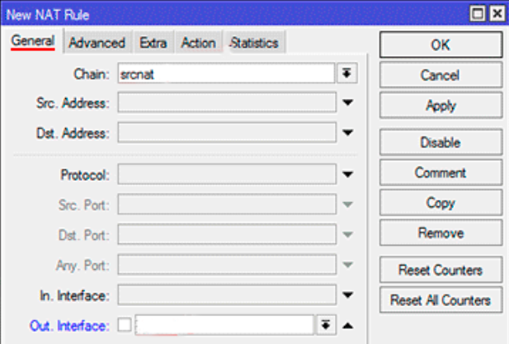

Рисунок 3.1 – Настройка NAT

Затем выбрать ether8 в пункте «Out. Interface» и перейти во вкладку «Action». После выбрать src-nat в поле «Action» и задать внешний статический IPv4 адрес 24.238.128.2 в поле «To Addresses», рисунок 3.2:

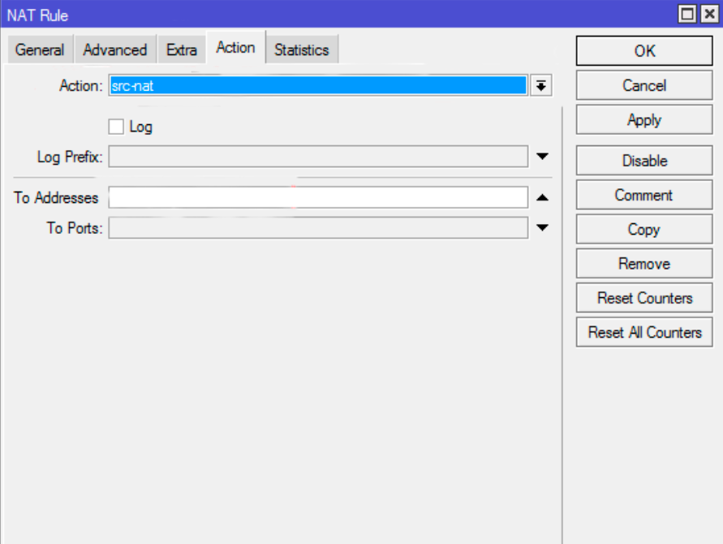

Рисунок 3.2 – Настройка NAT «Action»

## 3.11 Настройка удаленного администрирования

Согласно заданию, необходимо настроить удаленное администрирование (в том числе серверов). На данный момент существует большое количество технологий, позволяющих настроить удаленное администрирование, однако основными в «MikroTik» являются Telnet и SSH.

Telnet получил большое распространение в первую очередь в Unix-подобных системах. Сервис позволяет создать удаленного пользователя при помощи логина и пароля, по которым предоставляется вход в систему. Затем пользователь может удаленно запускать программы или задавать системные команды.

Сетевой протокол SSH (Secure Shell) в отличие от Telnet шифрует все передаваемые данные (в том числе и пароли), что делает его лучшим вариантом, чем Telnet. Шифрование паролей и конфигурационных файлов особенно важно при работе на удаленной пользовательской станции.

Настройка будет происходить с помощью предустановленного приложения «Windows Putty», в котором достаточно сгенерировать SSH ключ, который позволит подключаться к коммутатору «MikroTik» только используя имя пользователя. Необходимо нажать кнопку «Generate» и выполнить необходимое условие для генерации: двигать мышью до конца процесса генерации. Окно генерация ключа изображено на рисунке 3.3.

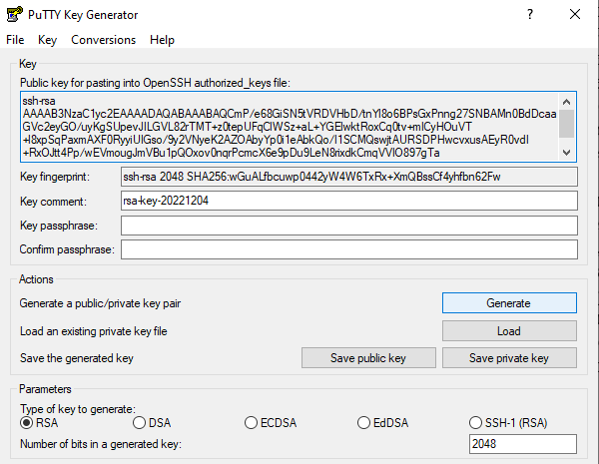

Рисунок 3.3 – Окно генерация ключа RSA ключа

Далее нужно скопировать и сохранить ключ в текстовый файл, в данном случае «SSH-Rsa-User-Key.txt», который будет импортирован в «MikroTik». И сохранить ключ в формате «.ppk», нажав на кнопку «Save private key» для дальнейшего подключения через SSH, как показано на рисунке 3.4.

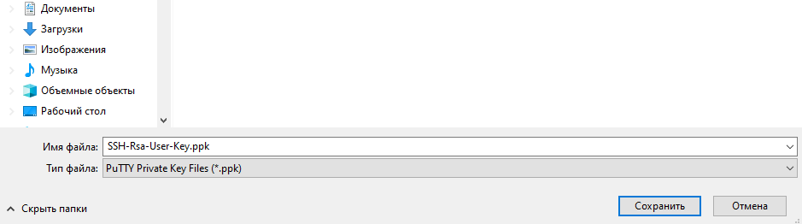

Рисунок 3.4 – Сохранение сгенерированного ключа

Затем необходимо перейти к коммутатору «MikroTik». Подключиться к нему используя приложение «WinBox». После нажать в левом меню кнопку «File» и загрузить оба файла на коммутатор с которого будем происходить подключение. Окно для загрузки ключей изображено на рисунке 3.5.

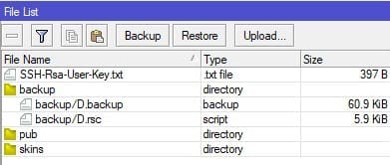

Рисунок 3.5 – Окно загрузки ключей

После успешной загрузки конфигураций необходимо выполнить проверку входа в коммутатор по SSH. Рисунок 3.6.

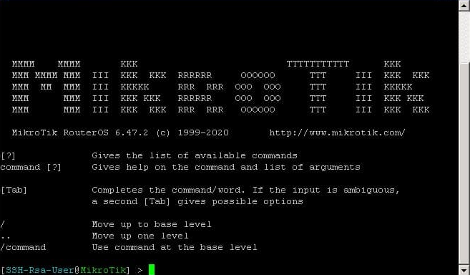

Рисунок 3.6 – Вход в коммутатор по SSH

Далее необходимо настроить SSH на сервере и пользовательских станциях. Учитывая, что операционная система для сервера и пользовательских станциях выбрана Windows 10, то необходимо установить программу «OpenSSH».

Чтобы установить «OpenSSH» с помощью «PowerShell», следует запустить «PowerShell» от имени администратора и выполнить следующую команду:

Get-WindowsCapability -Online | Where-Object Name -like 'OpenSSH*' | Add-WindowsCapability –Online

Затем нужно изменить тип запуска службы «sshd» на автоматический и запустить службу с помощью «PowerShell», как показано на рисунке 3.7.

Start-Service sshd - запустить openssh

Рисунок 3.7 – Запуск необходимых служб «OpenSSH»

После можно выполнить подключение через предустановленный SSH клиент «Windows Putty».

## 3.12 Настройка ПК и маршрутизации между ними

Для ПК требуется настроить статическую IPv4 и IPv6 маршрутизацию. Адреса ПК представлены в таблице 3.2. Сперва нужно включить IPv6 на L3-коммутаторе и задать ему IPv6 адрес.

Таблица 3.2 – Адреса ПК.

|  |  |  |
| --- | --- | --- |
| Устройство | IP адрес | Маска подсети |
| Admin-PC | 92.126.80.26 | 255.255.255.248 |
| 2a0c:b1c0::2 | /32 |
| PC0 | 92.126.80.3 | 255.255.255.240 |
| 2a0c:b1c0::3 | /32 |
| PC1 | 92.126.80.4 | 255.255.255.240 |
| 2a0c:b1c0::4 | /32 |

Настройка адресов IPv4 и IPv6 на ПК с Windows производиться по следующему алгоритму:

1. Зайти в свойства Ethernet.

2. Выбрать IP версии 4 (TCP/IP), нажать кнопку «Свойства». Выбрать «Использовать следующий IP-адрес», затем заполнить поля «IP-адрес» и «Маска подсети» соответствующими адресами из таблицы 3.2. В поле «Основной шлюз» вводим IPv4 адрес центрального маршрутизатора. Окна настройки представлены на рисунке 3.8.

3. Настройка IPv6 аналогична IPv4, только нужно выбрать IP версии 6 (TCP/IP), и в окне настройки ввести IPv6 адреса ПК и маршрутизатора. Окна настройки представлены на рисунке 3.9.

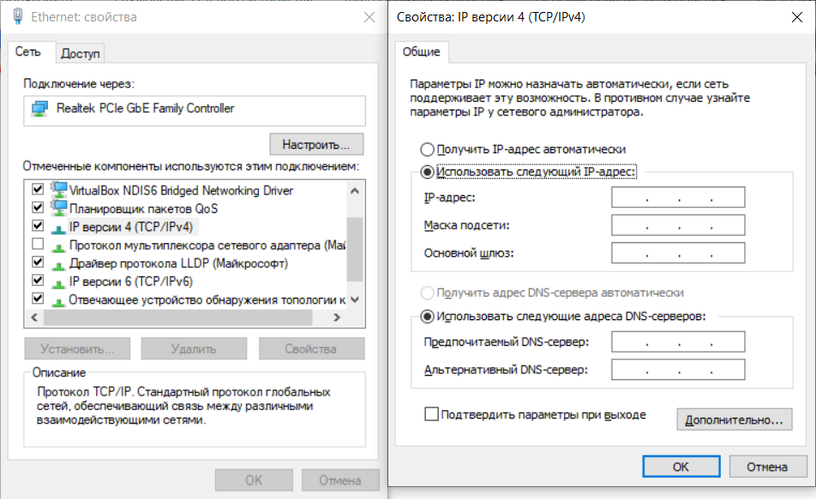

Рисунок 3.8 – Настройка IPv4 на ПК

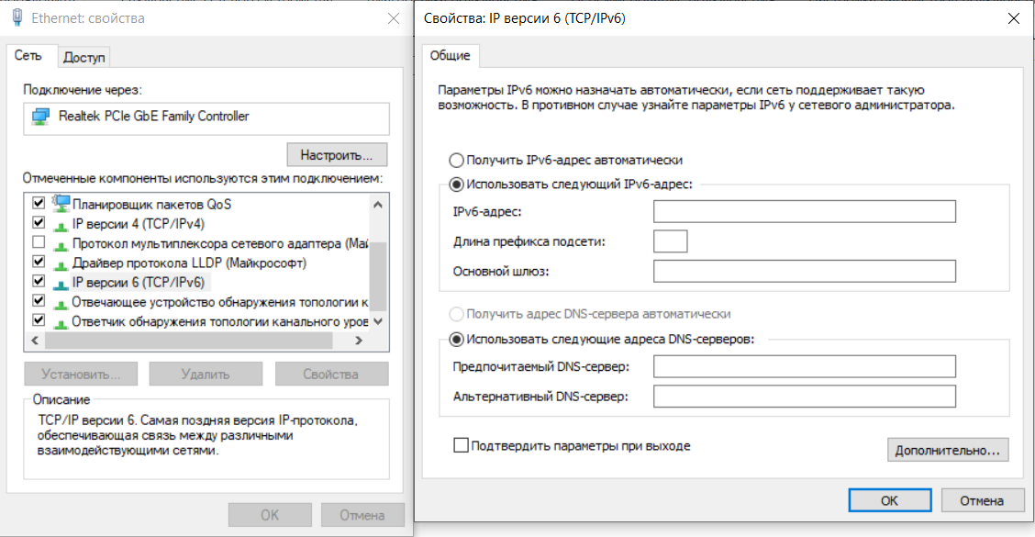

Рисунок 3.9 – Настройка IPv6 на ПК

## 3.13 Настройка принтера

Настройка черно-белого и цветного принтеров включает в себя инструкцию по подключению принтера к проводной сети. Подключение принтера происходит с помощью прямого Ethernet-кабеля.

Чтобы завершить установку принтера, необходимо загрузить драйверы с сайта 123.hp.com, как показано на рисунках 3.10 и 3.11.

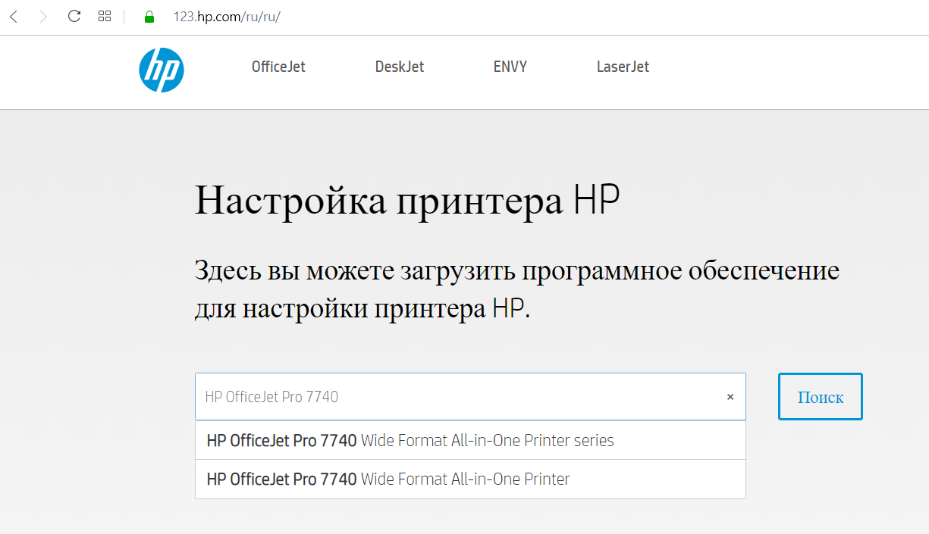

Рисунок 3.10 – Поиск ПО для принтера



Рисунок 3.11 – Результат поиска ПО для принтера

Предлагаемое ПО (в данном случае – приложение HP Smart) выполнит поиск недавно установленных принтеров. Если используемый принтер не отображается, нужно нажать на значок «+», а затем следовать инструкциям на экране, чтобы добавить новый принтер.

## 3.14 Настройка SQL-сервера

На компьютере для SQL-сервера нужно будет указать адрес 92.126.80.34 и маску 255.255.255.248 исходя из данных таблицы 3.1. В качестве шлюза указать 92.126.80.2.

Запускаем установщик «Microsoft SQL Server 2019 Express». Нужно выбрать первый пункт «Новая установка изолированного экземпляра SQL Server или добавление компонентов к существующей установке». Далее необходимо принять условия пользовательского соглашения. Затем нажать «Далее» до окна «Выбор компонентов» и выбрать все необходимые параметры, которые изображены на рисунке 3.12.

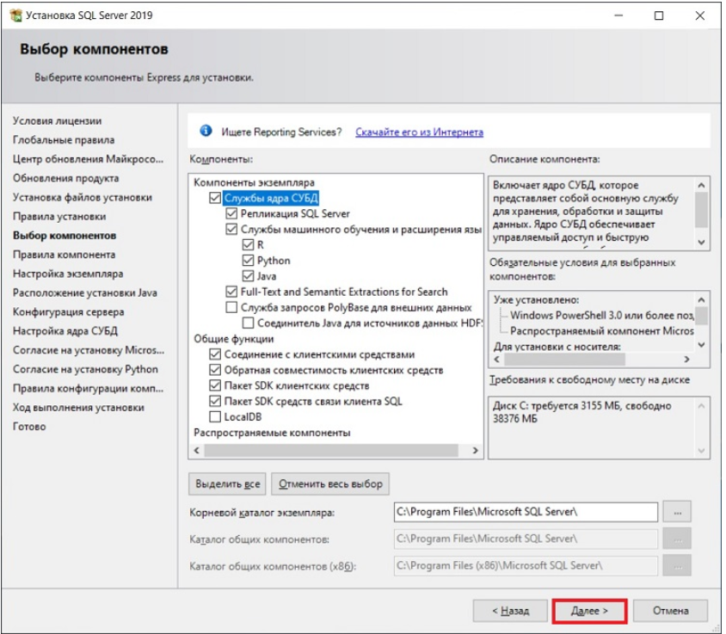

Рисунок 3.12 – Выбор компонентов

Нажать «Далее», пока не будет выбрано окно «Конфигурация SQL сервера». Здесь необходимо указать, от имени какой учетной записи будут работать службы SQL Server.

Затем нажать «Далее» и запустить установку. Для того что бы с других компьютеров можно было подключиться к установленному северу по сети, необходимо проделать следующие действия. Запустить «Диспетчер конфигурации SQL Server 2019». В разделе «Протоколы SQLEXPRESS» необходимо включить протокол TCP/IP, как показано на рисунке 3.13.

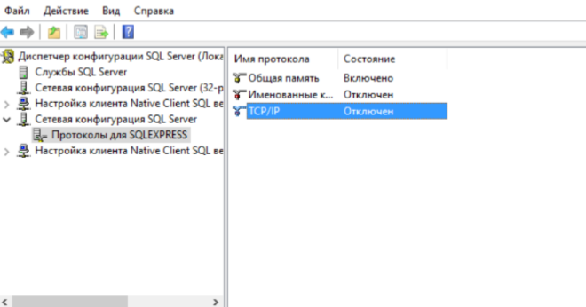

Рисунок 3.13 – Включение TCP/IP протокола.

После перезапустить сервис. Далее необходимо настроить брандмауэр Windows, чтобы он не блокировал соединения. Для этого необходимо запустить Брандмауэр Windows в режиме «Дополнительных параметров».

Первое «Для программы» и указать в качестве программы исполняемый файл Microsoft SQL Server Express. Второе правило следует создать для порта. В разделе протоколов выбрать «UDP» и в значение порта прописать 1434.

## 3.15 Настройка беспроводной точки доступа

Чтобы настроить точку доступа «MikroTik» через Web-браузер (Internet Explorer или другой), необходимо написать в адресной строке 192.168.88.1 – это IP адрес по умолчанию для устройств «MikroTik» как показано на рисунке 3.14.

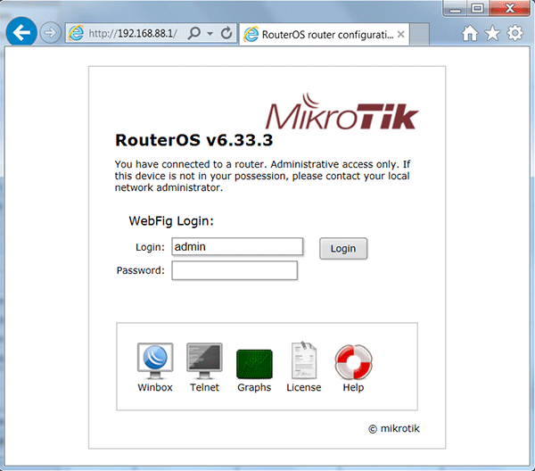

Рисунок 3.14 – Вход в настройки точки доступа «MikroTik» через Web-браузер.

Далее необходимо зайти в конфигурацию точки доступа и выполнить необходимую настройку, рисунок 3.15.

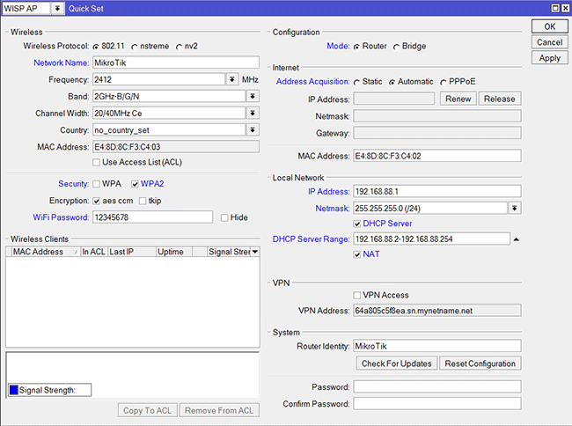

Рисунок 3.15 – Полная настройка точки доступа «MikroTik».

Затем задаем необходимые параметры в указанных полях.

«Mode» – режим работы точки доступа. Необходимо выбрать режим работы «bridge» (обычная точка доступа).

«Band» – стандарт и режим работы беспроводной сети. Следует выбираем все стандарты, чтобы могли подключится все устройства и была получена максимальная скорость – 2ghz-b/g/n.

«Frequency» – основная частота или канал. Частоту нужно выбирать наименее загруженную в помещении, используя для этого инструменты RouterOS.

«SSID» – имя WI-Fi сети. Указываем любое имя для беспроводной сети.

«Scan List» – рабочий диапазон частот. В этом диапазоне «MikroTik» производит сканирование эфира, мониторинг загрузки каналов. Необходимо выбрать значение «default» (рабочий диапазон определяется настройками региона).

«Wireless Protocol» – протокол беспроводной связи. Следует указать 802.11 (обычная точка доступа).

# 4 ПРОЕКТИРОВАНИЕ СТРУКТУРИРОВАННОЙ КАБЕЛЬНОЙ СИСТЕМЫ

В данном разделе описывается практическая реализация ЛКС (прокладка коробов с Ethernet-кабелем, размещение оборудования и сопутствующие мероприятия.

Со схемой плана монтажа можно ознакомиться в приложении «Г».

В плане этажа можно увидеть месторасположение рабочих станций, принтеров и сетевого оборудования. Со всем списком оборудования, изделий и материалов можно ознакомиться в приложении «В».

Со схемой плана этажа можно ознакомиться в приложении «Д».

## 4.1 Общая организация СКС

В проектируемой ЛКС кабельная подсистема реализована с помощью прокладки в кабельном коробе витой пары категорий 5е вдоль стены на расстоянии в 20 см от пола. Между помещениями кабель прокладывается через поперечные отверстия в стене. В кабельном коробе кабель идет до соответствующей ему информационной розетки, через которую происходит подключение оконечных устройств к сети. Сетевые розетки расположены на стене в непосредственной близости к соответствующим устройствам.

Рабочие места расположены в дальних частях комнат и оснащены столами, креслами, персональными компьютерами.

В комнате отдыха, между отделами, расположена беспроводная точка доступа. Один из принтеров расположен в комнате администратора, второй в отделе разработки.

## 4.2 Обоснование выбора среды передачи данных

Кабель «витая пара» имеет несколько категорий, нумеруемых от 1 до 8, которые определяют эффективный пропускаемый частотный диапазон. Пропускную способность в 10 Гб/с на расстоянии менее 100 метров гарантирует витая пара категории 6а и выше. Для соединений с пропускной способностью в 1 Гб/с будет достаточно кабеля пятой категории.

Исходя из вышеописанного было принято решение организовать кабельную систему на основе кабеля категории 5е для Gigabit Ethernet и Ethernet соединений.

Соединения витой парой реализованы с коннекторами RJ-45, используемый тип обжима – прямой, для соединения коммутаторов – перекрестный.

## 4.3 Обоснование выбора информационных розеток

Для подключения устройств к сети необходимо обеспечить доступность устройств к кабелю. Удобно и эстетично организовать доступ позволяет монтаж информационных розеток RJ-45. Были выбраны информационные разетки Schneider Electric Glossa GSL000181K, потому что являются надежным вариантом и имеют низкую цену: около 7$.

## 4.4 Обоснование выбора кабельного короба

В качестве кабельного короба был выбран 40х25 «ЭЛЕКОР», потому что он является одним из лучших вариантов, представленных на отечественном рынке с низкой ценой: около 1$ за метр.

## 4.5 Обоснование выбора электронного замка

Так как по заданию было необходимо обеспечить защиту от несанкционированных физических подключений – помещение с сервером и коммутатором было оборудовано накладным электронным замком с RFID карточками H-Gang Guardian TR700, потому что RF карты - самый надежный, удобный и современный способ управления доступом, хоть имеет высокую стоимость около 400$.

## 4.6 Размещение беспроводной точки доступа

Беспроводной доступ к сети персонал получает из коридора. Максимально поддерживаемая скорость точкой доступа Mikrotik cAP ac на частоте 2,4 ГГц – 867 Мбит/с, однако реальная скорость доступа будет меньше.

Учитывая небольшие размеры помещений, расположение точки доступа в коридоре этажа обеспечит хороший сигнал для всех рабочих помещений, допуская, что помещения разделяют обычные межкомнатные стены, около 30% сигнала будут теряться, но доступ к беспроводной сети будет обеспечен.

# ЗАКЛЮЧЕНИЕ

В ходе выполнения курсового проекта была разработана локальная компьютерная сеть для центра обработки данных компании, занимающейся программирование. В результате была спроектирована завершенная структурированная кабельная система, выбрано необходимое оборудование, произведены все настройки, необходимые для работы оконечных устройств локальной сети.

Возникшие в процессе проектирования проблемы были решены и устранены правильным разбиением сети на структурные единицы, настройкой оборудования, грамотным использованием выданных подсетей и прокладкой кабелей. В следствии этого полученная сеть полностью удовлетворяет пожеланиям, предъявленным заказчиком.

Активное и пассивное сетевое оборудование, а также пользовательские станции, принтер, серверы и другое техническое обеспечение, выбранное для реализации, соответствует стандартам качества, надежности и зарекомендовало себя как одно из лучших решений для малых и средних локальных компьютерных сетей.

Из преимуществ можно отметить, что созданная локальная сеть получилась достаточно простой для ее реализации и надежной, а также будет обеспечивать эффективную работу компании, потому что было выбрано высокоэффективное оборудование. А также обеспечивает возможность подключения дополнительных устройств и оборудования.

Но из недостатков можно выделить низкую пожароустойчивость в случае экстренной ситуации, хоть данный пункт не был предусмотрен заказчиком.

В будущем планируется расширить данную сеть для обеспечения большего штата сотрудников.

# СПИСОК ЛИТЕРАТУРЫ

[1] Таненбаум, Э. Компьютерные сети / Э. Таненбаум, Д. Уэзэролл – СПБ.: Питер, 2012 – 962 с.

[2] Структурированные кабельные системы / Семенов А. Б., Стрижаков С.К., Сунчелей И. Р. – 5-е изд. –М.: Компания АйТи 2015.; ДМК Пресс. – 640.с.

[3].Одом, У. Официальное руководство Cisco по подготовке к сертификационным экзаменам CCNA ICND1 100-101. Академическое издание / У. Одом, пер. с английского ООО «И. Д. Вильямс», М.: 2016. – 903 с., с илюс.

[4] Mikrotik и VLAN [Электронный ресурс]. – Электронные данные. – Режим доступа: https://habr.com/ru/post/578126/ - Дата доступа – 12.11.2022.

[5] IPv6: Администрирование сетей. Мэлоун Д., Мэрфи Н.Р. / Мэлоун Д., Мэрфи Н.Р. – СПБ.: Питер, 2007 – 363 с.

[6].MikroTic documentation [Электронный ресурс]. – Электронные данные. – Режим доступа: https://mikrotik.com/support – Дата доступа – 13.11.2022.

[7].Защита физического канала передачи данных от несанкционированного подключения [Электронный ресурс]. – Электронные данные. – Режим доступа: https://cyberleninka.ru/article/n/zaschita-fizicheskogo-kanala-peredachi-dannyh-ot-nesanktsionirovannogo-podklyucheniya – Дата доступа – 14.11.2022.

[8].Служба поддержки HP [электронный ресурс]. – Режим доступа: [https://support.hp.com/kz-ru/drivers/printers – 14.11.2022](https://support.hp.com/kz-ru/drivers/printers%20–%2014.11.2022).

[9].Установка MS SQL Server [электронный ресурс]. – Режим доступа: <https://smtsoft.zendesk.com/hc/ru/articles/360000073903-Установка-MS-SQL-Server> – 15.11.2022.

# ПРИЛОЖЕНИЕ А

(обязательное)

Схема СКС структурная

# ПРИЛОЖЕНИЕ Б

(обязательное)

Схема СКС функциональная

# ПРИЛОЖЕНИЕ В

(обязательное)

Перечень оборудования, изделий и материалов

# ПРИЛОЖЕНИЕ Г

(обязательное)

Схема СКС принципиальная (План монтажа)

# ПРИЛОЖЕНИЕ Д

(обязательное)

Схема СКС принципиальная (План третьего этажа)

# ПРИЛОЖЕНИЕ Е

(обязательное)

Ведомость документов